ИЗМЕРЕНИЕ МАГНИТНЫХ СВОЙСТВ МАЛОМАГНИТНЫХ АУСТЕНИТНЫХ СТАЛЕЙ С ПОМОЩЬЮ ФЛЮКСМЕТРА-КОМПАРАТОРА ФК-4

Ригмант М.Б., Худяков Б.А., Ничипурук А.П., Худяков В.Б., Корх М.К.
Екатеринбург, Россия

В Институте физики металлов УрО РАН совместно с научно внедренческим предприятием «Паскаль» (г. Екатеринбург) разработан прибор Флюксметр-компаратор Фк-4, предназначенный для измерения изменений магнитных потоков в широком диапазоне значений. Прибор предназначен для замены ныне существующих, но морально устаревших баллистических установок (типа БУ-3) и микровеберметров серии Ф-191, Ф-192, Ф-199 и других.
Технические характеристики Флюксметра.
1. Пределы измерения, ±200; ±20;
магнитного потока мВб: ±2,0;± 0.2
2. Основная относительная приведенная погрешность,
не более измерения магнитного потока не превышает, % 5,0
3. Потребляемая мощность не более 10 Вт.
4. Время установления рабочего режима, не более 15 минут.
5. Питание от сети переменного тока напряжением 220 В, 50 Гц
6. Габаритные размеры не более 210х210х75мм.
7. Масса флюксметра не более 2кг.
8. Дрейф показаний прибора не превышает 1ед. наименьшего разряда за 1 секунду.

Прибор предназначен как для лабораторных исследований, так и для измерений в условиях производства. Верхний диапазон измерений магнитного потока с помощью Фк-4 составляет 200 мВб, что не менее чем на порядок больше чем у традиционных микровеберметров. Для удобства измерений на малых пределах используется режим стробирования, позволяющий устранить эффект дрейфа нуля. Верхний диапазон измерения удобно использовать для определения свойств магнитожестких материалов. Прибор Фк-4 внедрен на большинстве предприятий Российской Федерации выпускающих материалы для производства постоянных магнитов: ОАО ЭМЗ «ВЕЛКОНТ» (г. Кирово-Чепецк), ФГУП ПО «Маяк» (г. Озерск, Челяб. обл.), ФГУП ПО «Сибхимкомбинат» (г. Северск, Томская обл.).
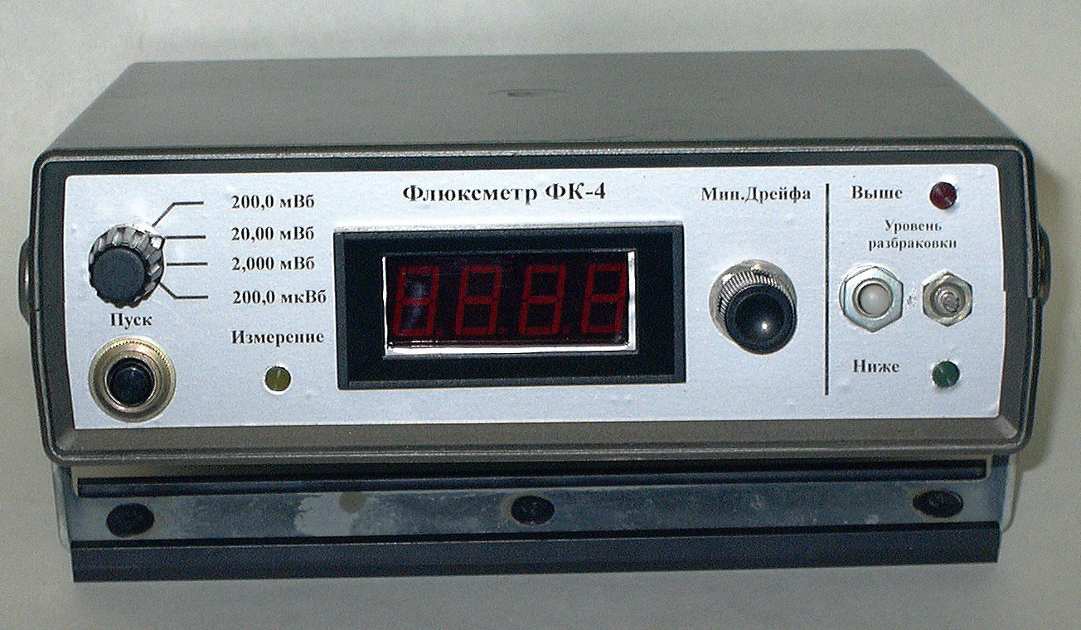
Авторами данный прибор использовался для аттестации качества аустенитных сталей по их магнитным характеристикам. Для ООО «Энергомаш (Белгород)» была разработана установка, позволяющая измерять относительную магнитную проницаемость μ≤1,1 (абсолютная магнитная проницаемость μ⋅μ₀≤1,4⋅10⁻⁶ Гн/м) в магнитном поле Н=1,6⋅10⁴ А/м (200 Э). Исследуемые образцы брались непосредственно из производственного потока.
Прибор имеет сертификат о калибровке, полученный в ФГУП «УНИИМ» (Уральском научно-исследовательском институте метрологии г. Екатеринбург).

